

**ИНФОРМАЦИОННО-**

**ПОЗНАВАТЕЛЬНЫЙ ЖУРНАЛ**

**ДЛЯ РОДИТЕЛЕЙ**

***муниципального дошкольного образовательного учреждения детского сада № 28 общеразвивающего вида***

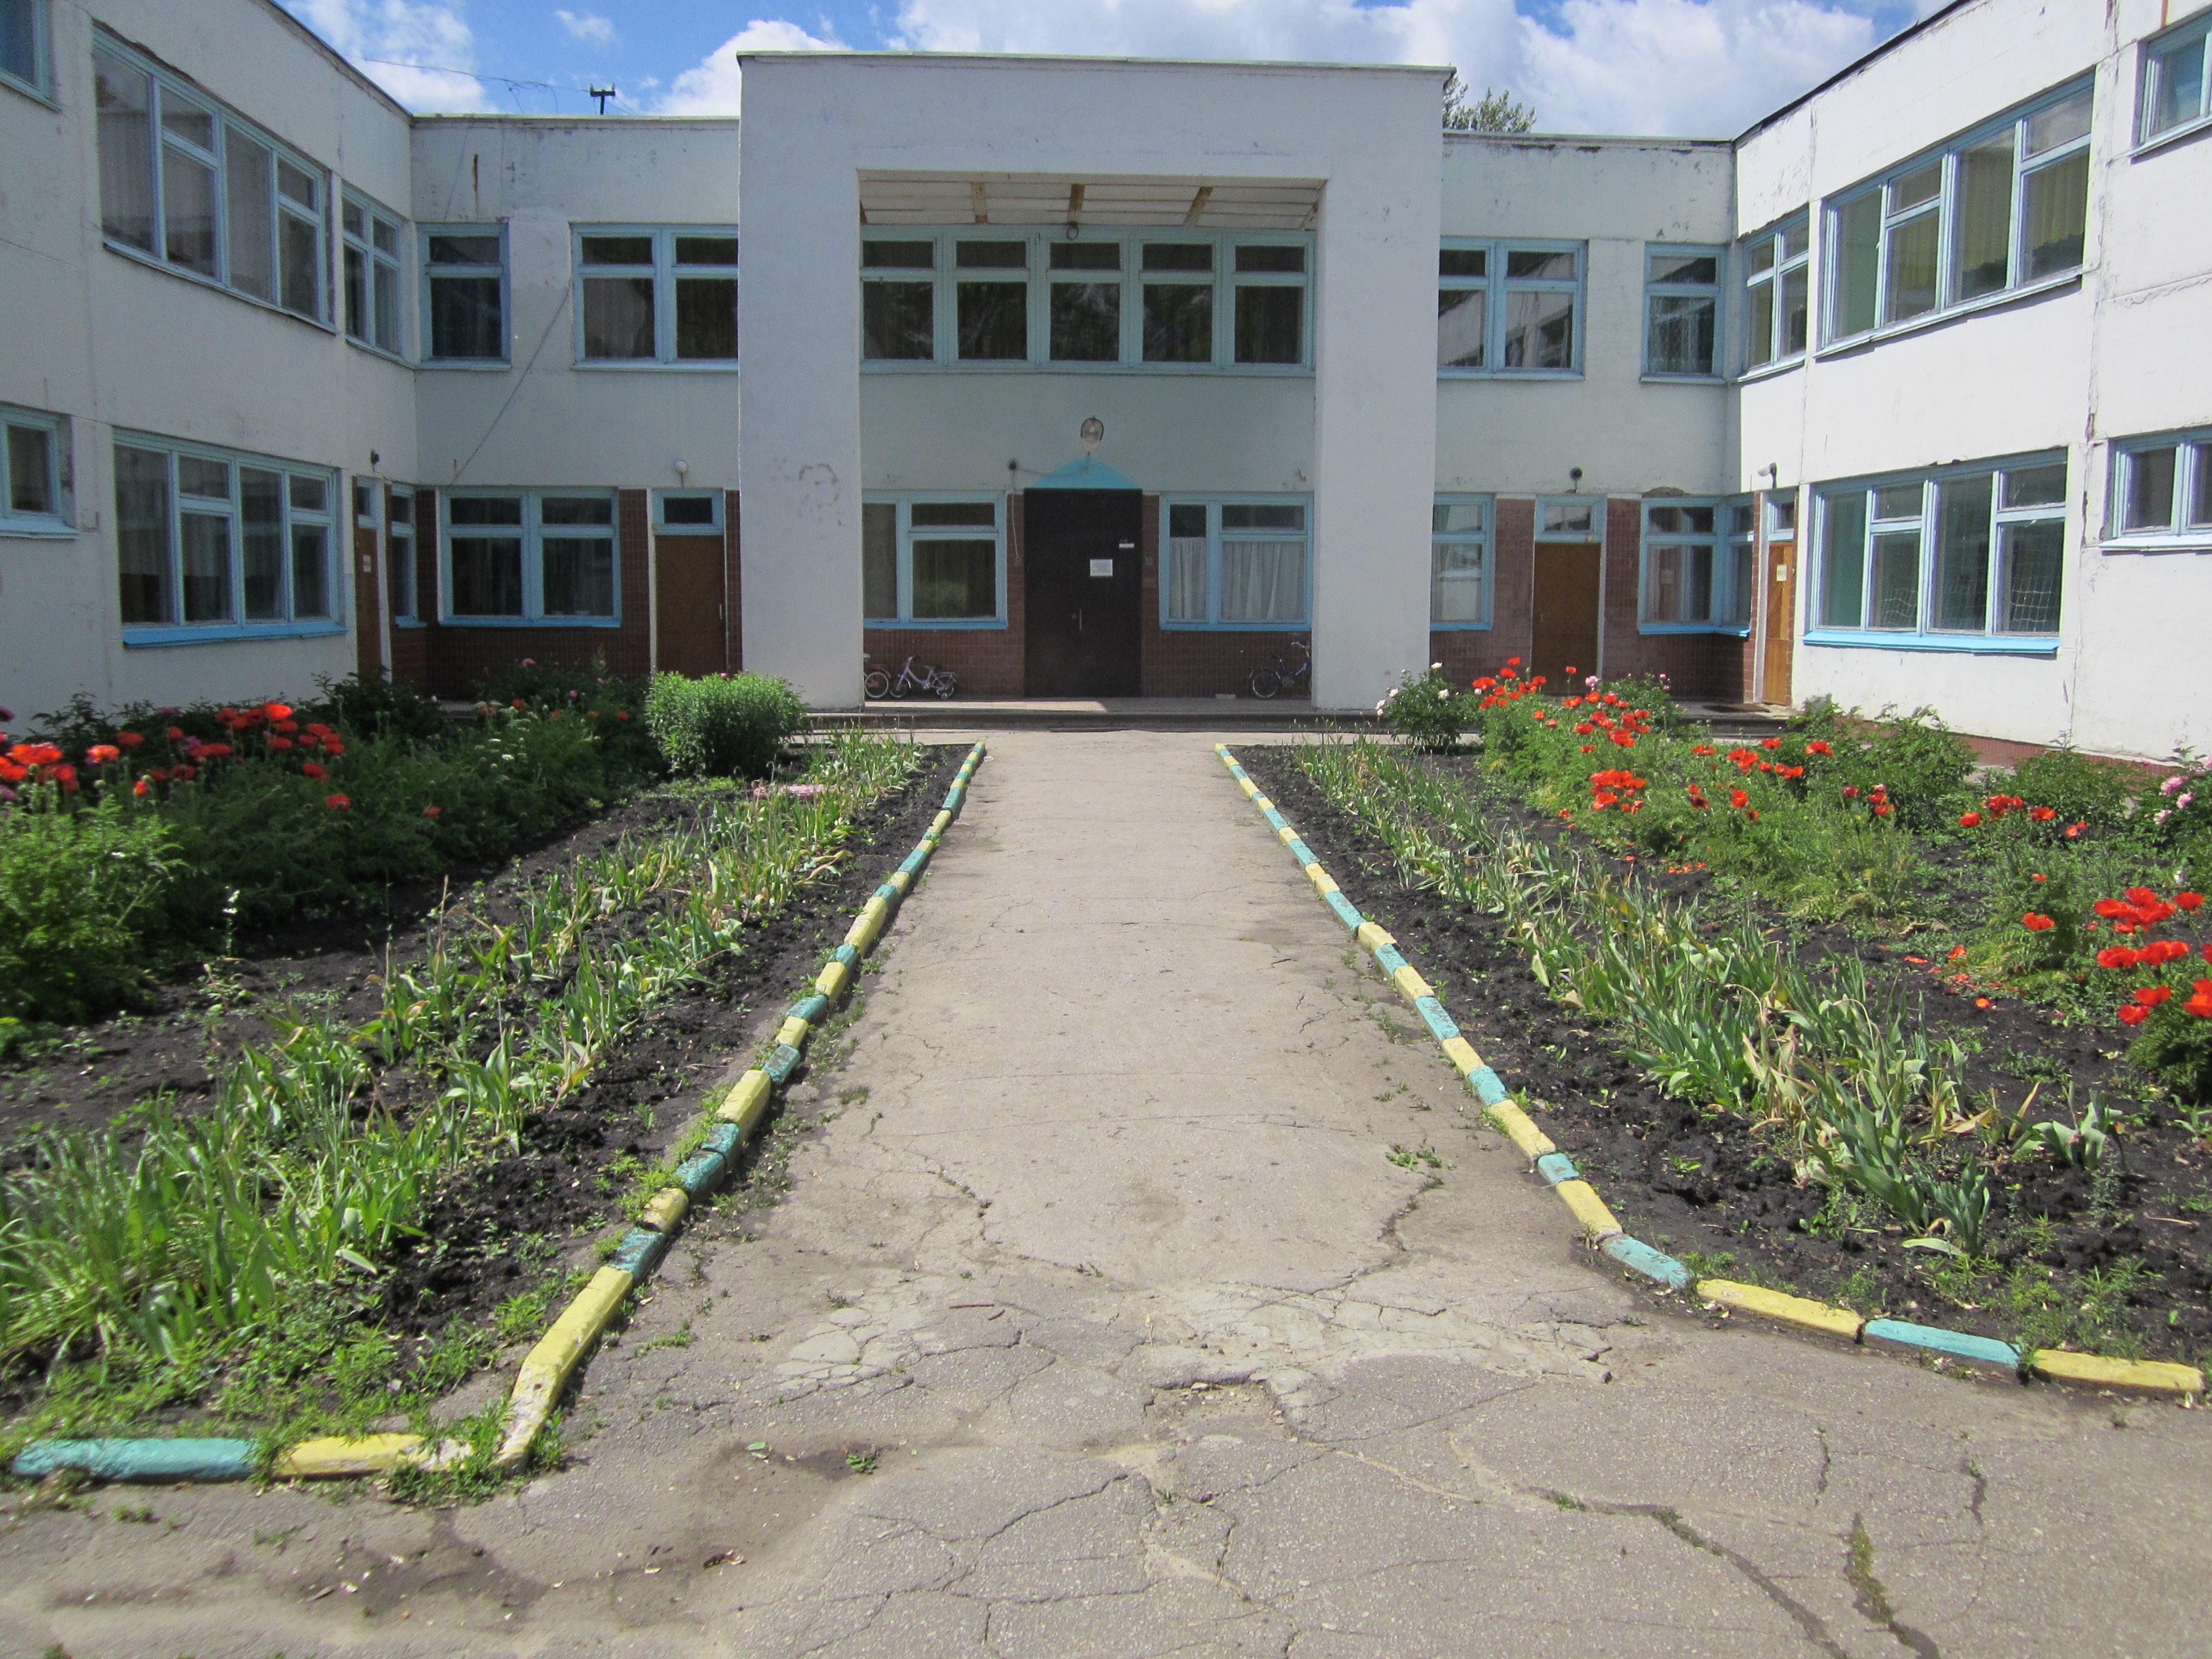

**№ 8, апрель 2025 г.**

**В этом номере:**

**«Обучаем, развиваем, воспитываем»:** «Современные игрушки для наших детей: польза или вред?»

**Наши праздники и события:**

* *Полет к звездам. Время первых*
* *Марафон здоровья*

**Советует специалист:**

**Страничка «Здоровья»: *"Роль семьи в формировании здорового образа жизни»***

**«Музыкальная» страничка»:**

***«Формы организации музыкальной деятельности детей в семье»***

***Рубрика «Педагогический ресурс»***

**«Умная» страничка**

**Поздравления, объявления**

**Картотека добрых дел**

#### Всем родителям, принявшим участие в выставке совместных детско-родительских работ «Полет к звездам. Время первых» огромная благодарность от сотрудников детского сада!

**Всем большое спасибо!!!**

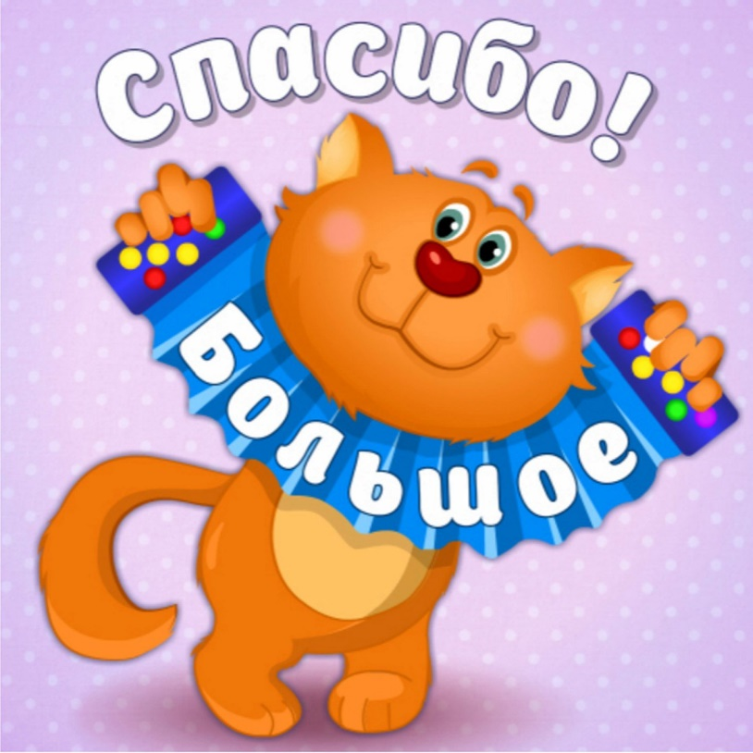

**«Обучаем, развиваем, воспитываем»:**

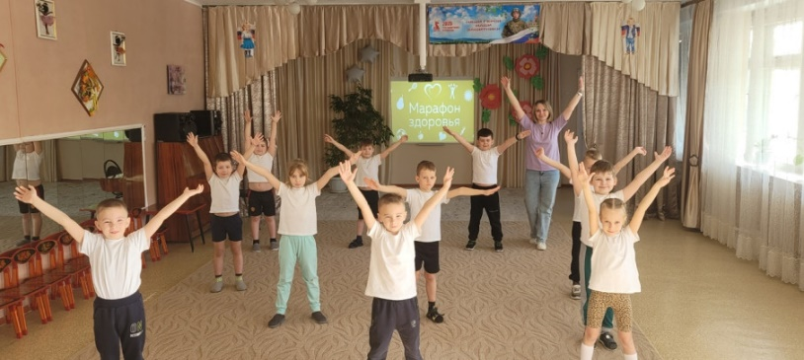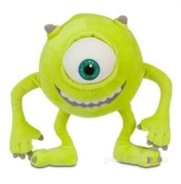**Игрушки для ребенка** - та «среда», которая позволяет исследовать окружающий мир, формировать и реализовывать творческие способности, выражать чувства, игрушки учат общаться и познавать себя. Это, с одной стороны, с другой стороны, игрушка - тот товар, который взрослый выбирает и покупает для своих детей. Подбор игрушек - дело серьезное и ответственное. От успешного решения этой проблемы зависят настроение ребенка и прогресс в его развитии.  
**Психологи в России бьют тревогу**. По их мнению, современные игрушки могут быть не только опасными для физического здоровья ребенка, но самое главное, психического, вызывать у детей расстройства психики и делать их злыми, агрессивными. Между тем если за санитарно-гигиеническими показателями игрушек еще кто-то следит, внешний вид игрушек остается неподконтрольным. На рынке появилось много страшных игрушек, которые способны негативно повлиять на характер и психику ребенка.  
**С чем в основном играют наши дети?** Это электронные игрушки, это рекламируемые игрушки, а также те, которые случайно приобретаются в магазинах. Дети одевают на себя роли. Начинают быть монстрами, зомби, птичками и т.д. **Рассмотрим современные игрушки, которые способны разрушить психику ребёнка.**   
1. **Кислотная атака**. Отличительная особенность большинства современных игрушек – яркие кричащие цвета. Психологи уже много лет напоминают о том, что разнообразные кислотные цвета окраски детских игрушек действуют как раздражающий фактор, пагубно влияя на сенсорику ребенка, делая его нервным, агрессивным и рассеянным.

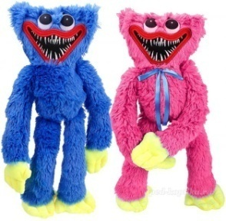**Страшные игрушки**. Если традиционные игрушки – добрые и милые – выполняют психотерапевтическую функцию (а именно помогают детям овладевать своими страхами и побеждать их), то жуткие изделия игрушечной промышленности, наоборот, привносят в жизнь малышей дополнительную порцию кошмаров. Эти игрушки оказывают непосредственное влияние на формирование черт характера: ребенок, копируя образ куклы, отождествляя себя с нею, может стать замкнутым, недоверчивым, злобным.

**Куклы - женщины**. Покупая ребенку банальную куклу, обратите внимание на её внешний вид: макияж, одежду, обувь. Красные пухлые губы, кричащий мейкап, экстремально короткие юбки, латексные топы, туфли на огромной платформе – по мнению психологов, это провоцирует раннюю сексуальность ребенка, что негативно сказывается на его психическом развитии. 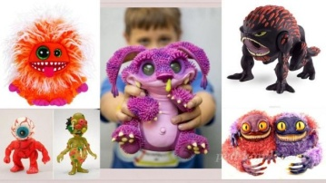

**Наши праздники и события:**

#### В рамках мероприятий, приуроченных ко Всемирному дню здоровья воспитанники участвовали в региональном марафоне здоровья "Расту сильным, активным, позитивным!".

#### В преддверии замечательного праздника - День космонавтики в МДОУ д/с №28 Узловского района открылась выставка детско-родительских работ "Полет к звездам". Фантазия и творчество наших воспитанников и их родителей не знает границ, работы получились яркими и неповторимыми.

#### Выставка «Полет к звездам»..

#### .

**Рубрика «Педагогический ресурс»**

В 2025 году на базе МДОУ д/с № 28 общеразвивающего вида состоялся районный семинар для руководителей образовательных организаций Узловского района, реализующих программы дошкольного образования на тему «Особенности организации эффективного взаимодействия ДОО с семьями воспитанников в современных условиях»

Секретами успешной работы с родителями воспитанников поделились В.А. Юсупова, И.О. Степанова, А.Ю. Максина (д/с № 28),  Ю.В. Полянская (д/с № 10), О.В. Старцева (ДСП ЦО № 12).

В День театра участники семинара высоко оценили совместную детско- взрослую театральную постановку  сказки нравственно- патриотической направленности «Одна страна на всех». Каждый педагог принял участие в голосовании на самую креативную театральную маску.

Видеоролик из опыта работы педагогов детского сада № 28  о деятельности КМЦ оказался очень полезным и познавательным для коллег района.

Важной стала обратная связь о работе учреждения представителя Совета родителей Е.А. Яфизовой.

Главный инспектор комитета  образования О.Н. Гусарова уверена, что главные достижения в работе с родителями- это эффективность, качество и результат системы работы в целом.

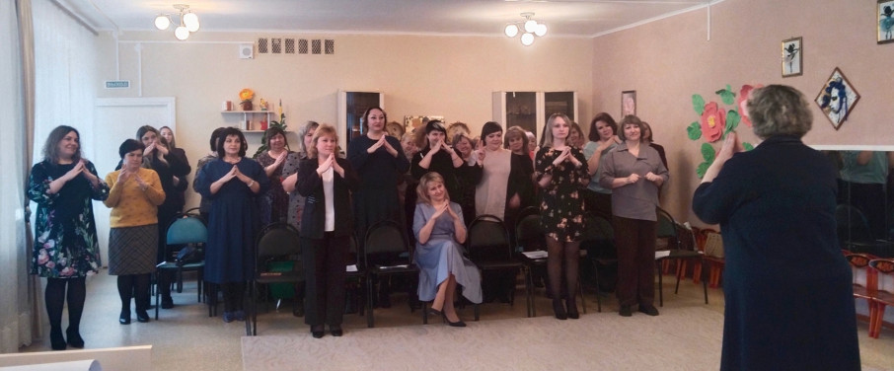

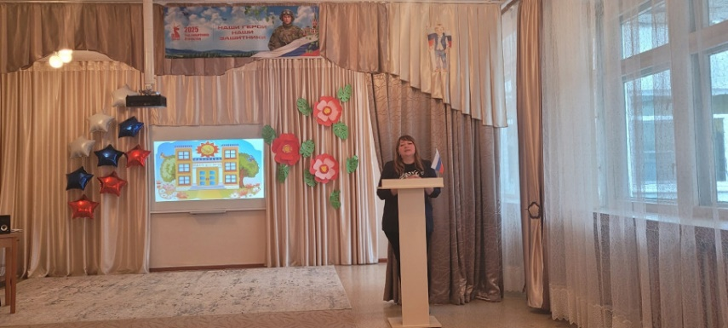

**Страничка «Здоровья»**

***"Роль семьи в формировании здорового образа жизни"***

«Берегите здоровье смолоду!» - эта пословица имеет глубокий смысл. Формирование здорового образа жизни должно начинаться с рождения ребенка для того чтобы у человека уже выработалось осознанное отношение к своему здоровью.

Условия, от которых зависит направленность формирования личности ребенка, а также его здоровье, закладываются в семье. То, что прививают ребенку с детства и отрочества в семье в сфере нравственных, этических и других начал, определяет все его дальнейшее поведение в жизни, отношение к себе, своему здоровью и здоровью окружающих.

Даже в раннем школьном возрасте ребенок еще не способен осознанно и адекватно следовать элементарным нормам гигиены и санитарии, выполнять требования ЗОЖ, заботиться о своем здоровье и здоровье окружающих. Все это выдвигает на первый план задачу перед родителями по возможно более ранние выработки у маленького ребенка умений и навыков, способствующих сохранению своего здоровья.

Конечно, здоровье детей напрямую зависит от условий жизни в семье, санитарной грамотности, гигиенической культуры родителей и уровня их образования.

Как правило, у взрослых возникает интерес к проблеме воспитания привычки к здоровому образу жизни лишь тогда, когда ребёнку уже требуется психологическая или медицинская помощь. Готовность к здоровому образу жизни не возникает сама собой, а формируется у человека с ранних лет, прежде всего внутри семьи, в которой родился и воспитывался ребенок.

ЗОЖ служит укреплению всей семьи. Ребенок должен узнать лучшие семейные российские традиции, понять значение и важность семьи в жизни человека, роль ребенка в семье, освоить нормы и этику отношений с родителями и другими членами семьи. Духовное здоровье - это та вершина, на которую каждый должен подняться сам.

Основной задачей для родителей является: формирование у ребенка нравственного отношения к своему здоровью, которое выражается в желании и потребности быть здоровым, вести ЗОЖ. Он должен осознать, что здоровье для человека важнейшая ценность, главное условие достижения любой жизненной цели и каждый сам несет ответственность за сохранение и укрепление своего здоровья. В этом ничто не может заменить авторитет взрослого. Поэтому родители должны сами воспринять философию ЗОЖ и вступить на путь здоровья.

**«Формы организации музыкальной деятельности детей в семье»**

Музыка в семье может использоваться как в виде занятий, с детьми так и в более свободных формах - как развлечение, самостоятельное музицирование детей, она может звучать и фоном для другой деятельности. В занятиях с детьми роль взрослого (родителей или педагога) активна - это совместное слушание музыки, совместное музицирование (пение, игра на музыкальных инструментах, музыкально - ритмические движения, игры с музыкой). К менее активным формам руководства взрослого относятся слушание грамзаписей музыкальных сказок, музыки к мультфильмам, самостоятельное музицирование детей. Взрослый может вмешиваться в эту деятельность, лишь чтобы помочь ребенку перевернуть пластинку, подобрать мелодию и т. д. Ребенок должен чувствовать, что ему всегда окажут поддержку, уделят внимание. Более свободная форма музыкальной деятельности - слушание музыки одновременно с другой деятельностью (тихими играми, рисованием). Восприятие музыки в таком случае может быть фрагментарным. Музыка звучит фоном для других занятий. Но и такое восприятие, свободное, не сопровождающееся беседой, полезно для развития и обогащения музыкальных впечатлений дошкольников, накопления слухового опыта. Рекомендуется использовать такое слушание музыки и с маленькими детьми, чтобы они привыкали к интонациям различной по стилям музыки. Музыка может изучать и во время утренней гимнастики. В этом случае нужно подбирать легкие, танцевальные, ритмичные мелодии. Таким образом, семейное музыкальное воспитание очень важно для разностороннего развития детей. И родители должны, стремиться наиболее полно использовать его возможности.

